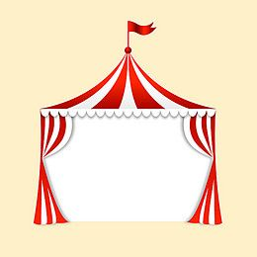

Manege frei….oder: So ein Zirkus !!!

Warum nicht die freie Corona Zeit oder die Ferien nutzen und eine Vorführung für einen Zirkus einüben??

Werde ein Jongleur, Zauberer, Clown oder Tierdresseur…und führe deine Kunststücke in der Klasse vor, wenn wir uns wiedersehen… oder du verwandelst euer Wohnzimmer daheim in eine Manege…

Du kannst auch ein Lied singen, Trommeln bauen und spielen oder einen Tanz vorführen. Vielleicht verwandelst du dich in eine Bauchtänzerin aus 1001er Nacht???

Hier bekommst du ein paar Anregungen, was Du machen kannst:

Tricks für den Zauberer:  Der Nadeltrick  Der Zauberer steht vor dem Publikum.  In der einen Hand hält er einen Luftballon.  In der anderen Hand hat er eine Stecknadel.  Er sagt einen Zauberspruch und sticht dabei in den Luftballon. Er platzt jedoch nicht!!!  Vorbereitung des Tricks:  Klebt auf den Luftballon an einer ausgesuchten Stelle, an der ihr später die Nadel einstecht, einen kurzen Tesafilmstreifen.  Der Zauberer sticht später genau in diesen Tesafilmstreifen. Deshalb platzt der Luftballon nicht.  Das angebrannte Streichholz wird neu entfacht  Der Zauberer holt ein bereits angebranntes, schwarzköpfiges Streichholz aus seiner Streichholzschachtel.  Er sagt einen Zauberspruch auf. Dabei streicht er das Streichholz um es zu entflammen an der Streichholzschachtel entlang.  Erstaunlicherweise brennt das Streichholz.  Vorbereitung des Tricks:  Malt an einem unangebrannten, neuen Streichholz den Streichholzkopf mit einem schwarzen Benzinstift (Edding) schwarz an. Dieser schwarze Steichholzkopf sieht aus wie der eines abgebrannten Streichholzes, kann jedoch später neu entzündet werden.  Die festgeklebte Postkarte  Der Zauberer legt eine Postkarte (Fotoseite zeigt nach unten) auf ein Trinkglas, das mit Wasser gefüllt ist. Er sagt einen Zauberspruch und dreht dabei das Glas auf den Kopf. Dabei drückt er die Postkarte etwas an. Zum Erstaunen der Zuschauer klebt die Postkarte an der Öffnung des Glases, wodurch kein Wasser austritt!!!  Vorbereitung des Tricks:  Es benötigt keiner direkten Vorbereitung. Ihr solltet den Zaubertrick lediglich vorweg ausprobieren und üben, damit sich die Postkarte später auch richtig am Rand des Glasaes festsaugt.  Der Zaubertrick sollte ohnehin immer im Garten über dem Rasen oder drinnen über einem Wassereimer durchgeführt werden. Es könnte ja auch mal sein, dass etwas schiefgeht!  Zauberbilder  Der Zauberer zeigt den Zuschauern von weiten ein Stück schwarzes Papier auf dem nichts zu sehen ist.  Während er einen Zauberspruch sagt, schüttet er Zauberpulver über das schwarze Papier und bläst das überschüssige Pulver weg.  Plötzlich wird ein Bild sichtbar!!!  Vorbereitung des Tricks:  Auf ein Stück schwarzes Tonpapier wird mit schwarzer Wachsmalfarbe z.B. ein Gesicht aufgemalt.  Das Zauberpulver ist einfaches Mehl, das über das Papier geschüttet wird.  Durch das Mehl, das nach dem Pusten auf der Wachsfarbe hängen bleibt, wird das Negativ sichtbar.  Im Internet findest du noch weitere Zaubertricks… | Oder wie wäre es mit Jonglieren:  Erster Schritt:  Als Erstes wird ein Stück von der Frischhaltefolie abgeschnitten und darauf werden einige Reiskörner gestreut und in die Folie eingedreht.  Je mehr Reiskörner ihr nehmt, desto größer wird der Jonglierball.  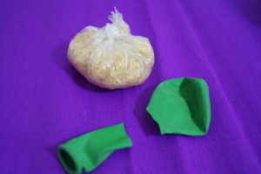  Zweiter Schritt:  Von zwei Luftballons schneiden wir den Hals ab.  Der erste Luftballon wird nun über das gefüllte Reissäckchen gestülpt.  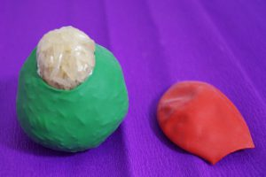  Das kann ein wenig schwierig sein und evtl. brauchen Kinder beim Basteln etwas Hilfe oder sie helfen sich gegenseitig.  Der Zweite abgeschnittene Luftballon wird nun über die offene Stelle des ersten Luftballons gestülpt.  Wie du Jonglieren lernst, erfährst du bei YouTube, da gibt es ganz viele Videos, die dir das Schritt für Schritt erklären!
Zu einem Zirkus gehören aber auch natürlich Clowns…  Für eine Clownsmaske braucht ihr:  - 1 Pappteller  - buntes Tonpapier  - 1 Bleistift  - 1 dicken schwarzen Filzstift  - Alleskleber oder Prittstift  - 1 Locher  - Gummiband  So bastelt ihr die Clownsmaske:  - Zeichnet mit dem Bleistift den Clownsmund auf den Pappteller und malt ihn dann mit dem Filzstift nach.  - Für die Augen zeichnet ihr wieder mit dem Bleistift runde Kreise auf den Pappteller. Diese könnt ihr dann ausschneiden, damit ihr auch etwas sehen könnt, wenn ihr die Maske aufsetzt.  - Schneidet nun aus dem bunten Tonpapier Hütchen, Mund und Haare aus. Klebt diese dann an den Pappteller an, wie im Video zu sehen.  - Stanzt zum Schluss mit dem Locher rechts und links zwei Löcher in die Pappteller-Maske und zieht ein Gummiband hindurch.  Vielleicht möchtest du aber eine Bauchtänzerin sein?  Zieh dir einfach eine bequeme Hose an, binde dir ein paar Halstücher um und los geht’s..  Bei Youtube findest du ganz viele Videos, die erklären, wie du Bauchtanz üben kannst!  Ich hoffe Ihr habt nun ein paar Ideen, um ein Zirkusartist zu sein…Gerne dürft Ihr euch auch selber etwas einfallen lassen und es dann in eurer Klasse vorführen!!!  Denkt daran: Bleibt zu Hause und gesund !!!  Eure Fr. Krigers  Jugendsozialarbeit  Grundschule Friedrichshofen |  | Oder du bastelst dir eine eigene Trommel und übst ein Stück ein:  Für die Drehtrommel braucht ihr:  - 4 großformatige Zeitungen  - Klebefilm  - Schere  - Lineal  - Maler-Kreppband  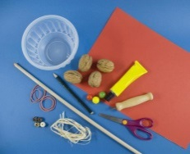  GEOlino  1. Schritt  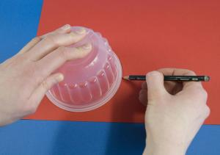  GEOlino  Legt den Puddingbecher kopfüber auf den Fotokarton. Zeichnet mit einem Bleistift einmal drum herum und schneidet den vorgezeichneten Kreis aus. Fertig ist der Trommeldeckel!  2. Schritt  Stecht mit dem Dosenpiekser zwei gegenüberliegende Löcher in den Puddingbecher – so groß, dass der Holzstab hindurchpasst.  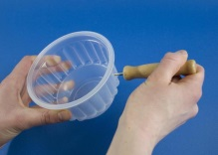  GEOlino  3. Schritt  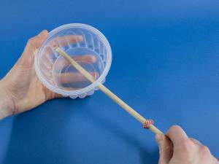  GEOlino  Wickelt oberhalb und unterhalb des Bechers je einen Gummiring um den Stab – so kann die Trommel später nicht verrutschen.  4. Schritt  Stecht nun zwei weitere, einander gegenüberliegende Löcher in den Becher. Zieht ein etwa 40 Zentimeter langes Bändchen aus Bast oder Paketband durch das erste Loch und verknotet es dahinter. Macht im Abstand von etwa zehn Zentimetern einen weiteren Knoten in das Band und zieht es durch das zweite Loch. Auf die beiden Enden fädelt ihr jeweils zwei Perlen und fixiert diese mit Knoten.  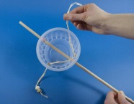  GEOlino  5. Schritt  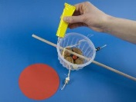  GEOlino  Füllt ein paar Nüsse und Perlen in den Becher. Klebt nun den Deckel auf den Rand des Bechers und lasst das Ganze trocknen. Wenn ihr den Stab dann zwischen euren Händflächen schnell hin- und herdreht, rappeln, klappern und schlagen Nüsse und Perlen gegen die Trommelwände

